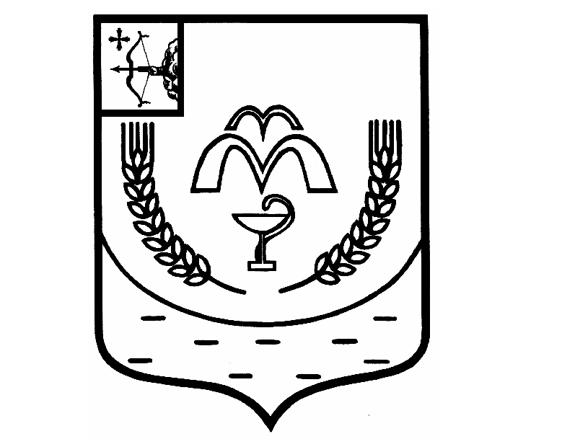

КУМЕНСКАЯ РАЙОННАЯ ДУМА
ШЕСТОГО СОЗЫВА
РЕШЕНИЕ

от 09.11.2021 № 3/13
пгт Кумёны

О внесении изменений в Устав муниципального образования Куменский муниципальный район Кировской области

В соответствии со статьями 35, 44 Федерального закона от 06.10.2003 № 131 – ФЗ «Об общих принципах организации местного самоуправления в Российской Федерации», статьей 23 Устава Куменского района, пунктом 1а) статьи 1 Федерального закона от 01.07.2021 № 255-ФЗ "О внесении изменений в Федеральный закон "Об общих принципах организации и деятельности контрольно-счетных органов субъектов Российской Федерации и муниципальных образований" и отдельные законодательные акты Российской Федерации" Куменская районная Дума РЕШИЛА:

1. Внести в Устав муниципального образования Куменский муниципальный район Кировской области изменения, изложив часть 10 статьи 40 в следующей редакции:
«10. Контрольно-счетная комиссия обладает правами юридического лица».
2. Настоящее решение вступает в силу в соответствии с действующим законодательством.

Председатель
Куменской районной Думы А.А. Машковцева

Глава Куменского района И.Н. Шемпелев

